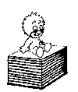
Fantasievogel

Du brauchst das Textblatt „Fantasievogel“ und Farbstifte.

Nimm das Textblatt und lies zuerst einmal genau durch, wie jemand die vier Fantasievögel beschrieben hat.

Male den Vogel gemäß einer der vier Beschreibungen aus. Schreibe nun die Nummer des ausgewählten Vogels und deinen Namen auf das Blatt. Hänge es in der Klasse auf!

